REPUBLICA BOLIVARIANA DE VENEZUELA |  |  |  |  |  |  |  | FOTO DIGITAL
Ministerio del Poder Popular para la Educación |  |  |  |  |  |  |  | 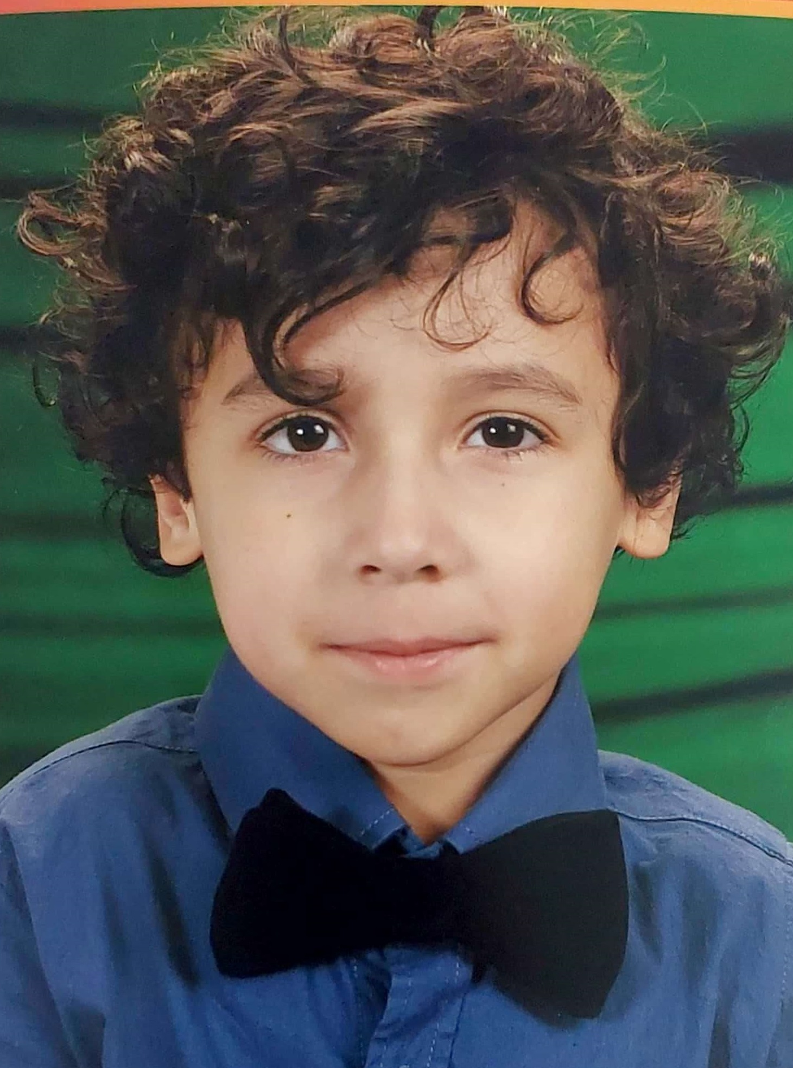
UEP Instituto Rondalera
Planilla para la Solicitud de Inscripción
(Esta planilla no garantiza el ingreso)
Año escolar: 2024 - 2025
Fecha: 25/06/2024
 |  |  |  |  | Expediente N°: Núm
Identificación del Alumno/a:
Nombres y Apellidos: Maximiliano Berenguel Colina |  |  |  |  |  |  | Cédula escolar: 11819041571
Fecha de Nacimiento:  10/08/2018 |  | Lugar de Nacimiento:  Guayana |  |  | Nacionalidad:  Venezolna |  |  | C.I.: NA
Género: Masculino |  | Peso: 19kg |  |  | Talla: 1,13 |  |  | Lateralidad: Der
Colegio de Procedencia: Centro Preescolar Los Pinitos |  |  | Año que cursa:  Grupo 3 |  | Referido a este plantel por: NA
Dirección actual: Colinas de Bello Monte, Calle Guárico, Edificio Erika, PH3B
Municipio:  Baruta |  | Parroquia:  Nuestra Señora del Rosario de Baruta |  |  | Urbanización:  Colinas de Bello Monte
Teléfonos  Hab 02129582020 |  | Celular:  04249587037 |  |  |  |  | Celular:  04249603200
Correo Electrónico: acolina.santana@gamil.com

Identificación de la Madre:
Nombres y Apellidos: Ariana Andreina Colina Santana
C.I.:  19041571 | Grado de estudio:  Maestría |  |  |  | Profesión:  Contador Público
Dirección de habitación: Colinas de Bello Monte, Calle Guárico, Edificio Erika, PH3B
Municipio:  Baruta |  | Parroquia:  Nuestra Señora del Rosario de Baruta |  |  | Urbanización:  Colinas de Bello Monte
Teléfonos  Hab. 02129582020: |  | Celular:  04249587037 |  |  |  |  | Celular:  04249603200
Correo Electrónico: acolina.santana@gmail.com
Empleado ☐ Empleador ☒ |  |  |  | Empresa: Amapola Spa, C.A.
Dirección de empleo Calle Londres, entre avenida New York y Trinidad, Las Mercedes

Teléfonos:  0212-9939750 |  | Celular:  04242100219 |  |  |  | Celular:  Núm

Identificación del Padre:
Nombres y Apellidos: Javier Gustavo Berenguel Campos
C.I.:  16628313 | Grado de estudio:  Doctorado |  |  | Profesión:  Abogado
Dirección de habitación: Colinas de Bello Monte, Calle Guárico, Edificio Erika, PH3B
Municipio:  Baruta |  | Parroquia:  Nuestra Señora del Rosario de Baruta |  | Urbanización:  Colinas de Bello Monte
Teléfonos  Hab. 0212-9582020: |  | Celular:  04249603200 |  |  |  | Celular:  04249587037
Correo Electrónico: javierberenguel.integra@gmail.com
Empleado ☒ Empleador ☐ |  |  | Empresa: Agrosoca
Dirección de empleo Las Mercedes

Teléfonos:  0286-9671891 |  | Celular:  04249063471 |  |  | Celular:  04121153718
En caso de no localizar el representante, a quien se puede acudir:
NOMBRE: Claudía María Ruíz
DIRECCIÓN: El Encantado

TELEFONO: 04142021932
Habitualmente, ¿Cómo llega al Colegio? Vehículo Familiar

ASPECTOS ACADÉMICOS PEDAGÓGICOS
1.- ¿EN QUÈ NIVEL PODRIA SITUAR EL RENDIMIENTO PEDAGÓGICO DE SU HIJO?
Excelente
2.- ATENCIÓN Y CONCENTRACIÓN
Buena
3.- ¿TIENE CONOCIMIENTO DE FALLAS PEDAGÓGICAS DE SU NIÑO EN ALGUNA AREA ESPECIFICA? EN CASO AFIRMATIVO, NÓMBRELAS: No
4.- ¿HA DETECTADO FALLAS EN EL AREAS DE (SUBRAYE LO QUE CORRESPONDE) SEÑALELAS
LENGUAJE ORAL ☒ LENGUAJE ESCRITO ☐ AUDITIVA ☐ VISUAL ☐ MOTRICIDAD ☐
5.- ¿HA TENIDO DIFICULTADES EN EL PROCESO DE ADAPTACIÓN EN EL ANTERIOR INSTITUTO? EN CASO AFIRMATIVO, DESCRIBALAS:No

6.- ¿HA SIDO EVALUADO PSICOLÓGICA O MEDICAMENTE CON ANTERIORIDAD? ¿POR QUÉ?
(Si) NOMBRE DEL ESPECIALISTA: Lcda. Kelly Montilla
Descripción: TEA
7.- ¿CÓMO SE RELACIONA CON SUS COMPAÑEROS? Es selectivo con sus compañeros. Es amigable con los que son de su agrado, por el contrario prefiere jugar solo
8.- ¿EXPRESA SU EMOCIONES? ¿DE QUÉ MANERA? DESCRÍBALAS Expresa emociones mediante palabras, gestos, acciones
9.- ¿CÓMO RESPONDE MEJOR SU REPRESENTADO ANTE NORMAS Y SUGERENCIAS? Indique
Responde en un equilibrio entre razonamiento y límites
De ser la última opción haga clic aquí para escribir.
11.- Si es alumno nuevo, indique las razones del cambio de colegio: Inicio de la etapa primaria
12.- ¿Realiza actividades complementarias fuera del Colegio? (No) ¿Cuáles? Realiza actividades complementarias dentro del colegio: tareas dirigidas, soccer, música, inglés
13.- ¿Desarrolla en el hogar alguna actividad por propia iniciativa? (Si) ¿Cuáles? Recoger sus juguetes, ordenar la ropa, llevar la ropa sucia a la cesta, poner a lavar la lavadora
14.- ¿Por cuáles actividades complementarias demuestra más interés? Soccer, inglés y música

ASPECTOS SOCIOECONÓMICOS
Datos de la vivienda y el hogar Familiar
Tipo de vivienda  Apartamento en edificio |  |  | Condición de la vivienda  Alquilada  Haga clic o pulse aquí para escribir texto.
Además de la vivienda principal, posee otra propiedad (casa de playa, apto, casa): Si
Tipos de vehículos de los que se dispone en el hogar | ☒ |  | Tecnología existente en el hogar | ☒
Carro | ☒ |  | Teléfono fijo | ☒
Moto | ☐ |  | Tv Por cable | ☒
Bicicleta | ☐ |  | Computadora | ☒
No Dispone | ☐ |  | Acceso a Internet | ☒

Grupo familiar
Nº de personas que viven con el estudiante |  |  | Otras personas que viven en el hogar
Padre | ☒ |  | Parentesco | Edad
Madre | ☒ |  | Haga clic aquí | Núm
Hermanos (as) | Núm |  | Haga clic aquí | Núm
Hermanos (as) en el mismo Colegio |  |  | Haga clic aquí | Núm
Nombre Haga clic aquí |  |  | Haga clic aquí | Núm
Edad Núm |  |  | Haga clic aquí | Núm
Grado o año que cursa Núm |  |  | Haga clic aquí | Núm

Número de personas que trabajan en el hogar
Persona |  |  |  | Tipo de trabajo
Haga clic o pulse aquí para escribir texto. |  |  |  | Elija un elemento.
Haga clic o pulse aquí para escribir texto. |  |  |  | Elija un elemento.
Haga clic o pulse aquí para escribir texto. |  |  |  | Elija un elemento.
Haga clic o pulse aquí para escribir texto. |  |  |  | Elija un elemento.
Haga clic o pulse aquí para escribir texto. |  |  |  | Elija un elemento.
Lugar de trabajo
Persona | Lugar de trabajo |  | Cargo
Haga clic o pulse aquí para escribir texto. | Haga clic o pulse aquí para escribir texto. |  | Haga clic o pulse aquí para escribir texto.
Haga clic o pulse aquí para escribir texto. | Haga clic o pulse aquí para escribir texto. |  | Haga clic o pulse aquí para escribir texto.
Haga clic o pulse aquí para escribir texto. | Haga clic o pulse aquí para escribir texto. |  | Haga clic o pulse aquí para escribir texto.
Haga clic o pulse aquí para escribir texto. | Haga clic o pulse aquí para escribir texto. |  | Haga clic o pulse aquí para escribir texto.
Haga clic o pulse aquí para escribir texto. | Haga clic o pulse aquí para escribir texto. |  | Haga clic o pulse aquí para escribir texto.

Indique el rango de ingresos familiares
10 o más salarios mínimos

ESTA INSCRIPCIÓN FUE ATENDIDA POR:
Ariana Andreina Colina Santana

INFORMES ENTREGADOS:
Psicopedagógico: ☐ | Psicológico: ☒
Neurológico: ☒ | Otros: ☒

